Baccalauréat technologique
Sciences et technologies du management et de la gestion (STMG)

Spécialité mercatique

SESSION 2017

Épreuve de second groupe

Sujet n° 4

Durée : 40 minutes de préparation, 20 minutes d’interrogation Coefficient : 6

Documents et matériels autorisés : l'usage d'une calculatrice de poche à fonctionnement autonome, sans imprimante et sans moyen de transmission, à l'exclusion de tout autre élément matériel ou documentaire, est autorisé.

Le sujet proposé s’appuie sur une situation réelle d’entreprise, simplifiée et adaptée pour les besoins de l’épreuve. Pour des raisons évidentes de confidentialité, les données chiffrées et les éléments de la politique commerciale de l’entreprise ont pu être modifiés.

À partir de vos connaissances et de la documentation fournie, vous traiterez les questions qui suivent en tenant compte du contexte et des contraintes définis dans le sujet.
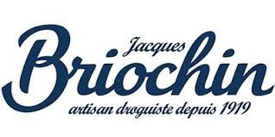

La marque Briochin fabriquait à l'origine des savons et des produits d'entretien pour des professionnels. Elle était vendue dans des drogueries, boutiques spécialisées dans les produits d’entretien et d’hygiène. Pour répondre à la demande grandissante des particuliers pour des produits d’entretiens efficaces et « naturels », la gamme a été étendue au grand public.

Aujourd'hui, une cinquantaine de produits est commercialisée en grande distribution et sur le site marchand www.briochin.fr. Ceux-ci valorisent le savoir-faire artisanal de l’entreprise dans les domaines de l'entretien de la maison, de la vaisselle, du linge et des chaussures. Les prix de vente sont, quant à eux, entre 15 % et 30 % plus élevés que ceux des concurrents, ce qui ne nuit pas, pour autant, au succès de la marque.
Pour poursuivre sa croissance, Briochin a décidé de se lancer sur le marché des produits d’hygiène-beauté.

1.1- Identifiez le positionnement adopté par Briochin pour l’ensemble de son offre. 1.2- Calculez l’évolution des ventes de Briochin entre 2012 et 2016. Concluez.
1.3- Montrez que les composantes de l’offre de produits hygiène-beauté confortent le positionnement de l'entreprise.
1.4- Caractérisez les dimensions de la nouvelle gamme hygiène-beauté. Concluez. 1.5- Calculez le coût de revient d’un flacon de « Fleur de Savon » pour la douche
au lait d’avoine et à la rose.
1.6- Est-il nécessaire, pour une entreprise, d’attacher de l’importance au conditionnement de ses produits pour créer de la valeur ?

Annexe 1 : Briochin renoue avec ses racines

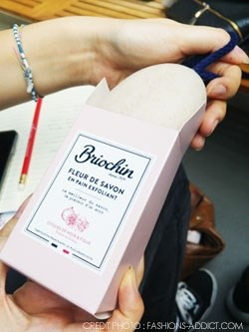 | La marque Briochin a séduit sa clientèle avec des produits ménagers d’origine naturelle, de qualité artisanale. La marque régionale bretonne fait en 2016 son entrée dans l’univers de l'hygiène-beauté en lançant une gamme inédite de savons d’excellence « Made in France » pour les mains et pour le corps, en grande distribution et sur leur site internet, à un prix supérieur de 30 % à celui de ses concurrents, baptisée : « Briochin - Fleur de Savon ».
Source : www.fashions-addict.com

Annexe 2 : Des savons « Made in France »
Aujourd’hui, c’est au grand public que Briochin s’adresse avec ses savons authentiques et haut de gamme, composés à partir de 96 % d’ingrédients d’origine naturelle. En effet, ces nouveautés ont la particularité d’être uniquement fabriquées à base de savon d’origine naturelle. Des savons que l'on retrouve en différentes textures : gel, lait, crème, huile, pain extra doux et pain exfoliant. Pour encore plus de plaisir, ils sont combinés à des alliances uniques de fragrances sélectionnées auprès de parfumeurs de Grasse : Noix & Figue, Lait & Verveine, Avoine & Rose, Miel de Fleurs & Citron, Huile d’Olive & Amande Douce, Fleur d'Orange & Menthe, Lavande & Romarin.
Le design graphique choisi pour cette nouvelle ligne est radicalement différent de celui des produits d'entretien. Un flacon au modèle déposé par Briochin a été développé pour donner un côté premium aux produits. Les conditionnements, très élégants, rappellent l’univers des plus prestigieux parfums : étuis cartons épurés aux couleurs pastel pour les pains de savon et, pour les savons liquides, des flacons doseurs transparents très purs.
Source : www.fashions-addict.com

Annexe 3 : Chiffres d'affaires de l'entreprise Briochin

Années | 2012 | 2013 | 2014 | 2015 | 2016
CA en millions d'euros | 10,10 | 10,90 | 12,10 | 13,70 | 16,20
Source interne

Annexe 4 : La gamme hygiène-beauté de Briochin

La ligne baptisée « Fleur de Savon » offre des produits à base de matières premières sélectionnées avec soin. Elle est formulée sans sulfate et sans parabène.

« Fleur de Savon » pour la douche | « Fleur de Savon » pour les mains | « Fleur de Savon » en pain
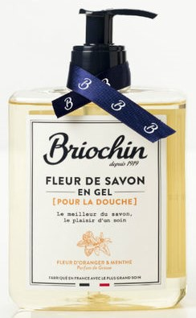 | 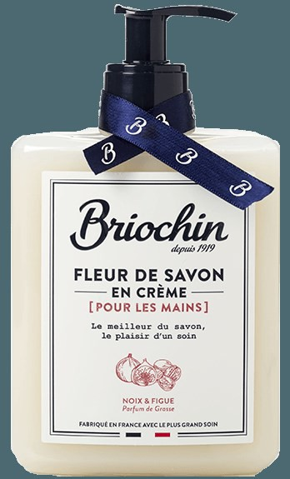 | 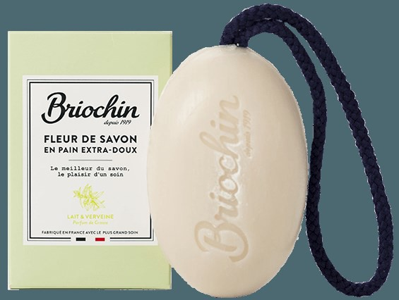
- L'huile d'olive & d'amande douce  - Gel fleur d'oranger et menthe  - Lait d'avoine et rose | - Crème de noix et figues  - Gel noix et figues  - Crème miel de fleurs et citron. | - Exfoliant noix et figues  - Délicat lait et verveine
Source interne

Annexe 5 : Données chiffrées relatives à un flacon « Fleur de Savon »
Prix de vente public d’un flacon « Fleur de Savon » pour la douche – lait d’avoine et rose : 5,50 € (vendu sur le site marchand www.briochin.fr)
Taux de marge : 30 % Taux de TVA : 20 %
Source interne

Fragrances : Odeurs agréables.
Grasse : Ville de Provence, capitale française de la parfumerie.
Premium : Produit positionné haut de gamme et vendu plus cher que les concurrents.
Sulfate : Sel d’acide sulfurique faisant partie des polluants de l’air.
Parabène : composant chimique ayant des propriétés antibactériennes, utilisé comme conservateur dans les cosmétiques.

